
Thème | Référence | Date | Nom

Hors d’œuvre tiède |  | 20.07 | Pancini Vanessa

Mets | Suprême de caille à l’orange

Méthodes de cuissons | sauté

Temps de préparation |  | Temps de cuisson

Ingrédients pour | 4

Proportions  Poids net | Ingrédients | Mise en place / Préparation / Cuisson | Equipements de cuisine
Suprême de caille | Huile d’olive
4 pces | Suprême de caille | Retirer les év.plumes, parer, ass. sauter côté peau (1) retirer réserver au thermo.
 | Fleur de sel, piment espelette
0.040 g | Grand marnier | Déglacer, flamber
1 cc | Miel | Aj.
1 | Jus d’orange frais
4 | Suprême d’orange | Aj.
Tuiles déco
0.030 kg | Blanc d’œuf | Mélanger tous les ingrédients. Verser l’appareil dans un sac à douille. Tirer des trait sur une plaque + silpack afin d’obtenir des losanges.
0.020 kg | Farine
 | Curcuma
 | Sel
 | Graine pavot | Parsemer. Au four à 180°C. retirer, laisser refroidir et casser..
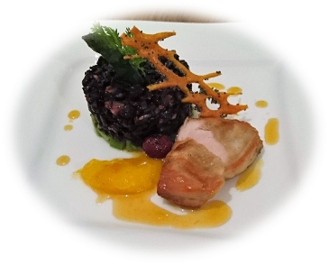
Présentation
Dressage | S/ assiette
Décoration
Vaisselle
BPF

